*Федеральное государственное бюджетное образовательное учреждениевысшего профессионального образования*

|  |  |
| --- | --- |
| **Gerb-BMSTU_01** | ***«Московский государственный технический университет  имени Н.Э. Баумана (национальный исследовательский институт)»***  ***(МГТУ им. Н.Э. Баумана)*** |

ФАКУЛЬТЕТ Информатика и системы управления

КАФЕДРА Программное обеспечение ЭВМ и информационные технологии

**Отчёт**

**по лабораторной работе №2**

**Дисциплина: Архитектура ЭВМ**

**Тема лабораторной работы работы:** ИССЛЕДОВАНИЕ ДЕШИФРАТОРОВ

Студенты гр. ИУ7-41б **\_\_\_\_\_\_\_\_\_\_\_\_\_\_ Сушина А.Д.**

(Подпись, дата) (И.О. Фамилия)

Преподаватель  **\_\_\_\_\_\_\_\_\_\_\_\_\_\_\_ Попов А. Ю.**

(Подпись, дата) (И.О. Фамилия)

Москва, 2019г

Работа №2. ИССЛЕДОВАНИЕ ДЕШИФРАТОРОВ

**Цель работы**: изучение принципов построения и методов синтеза дешифраторов; макетирование и экспериментальное исследование дешифраторов.

# Ход работы

1. Исследование линейного двухвходового дешифратора с инверсными выходами:

а) собрать линейный стробируемый дешифратор на элементах 3И-НЕ; наборы входных адресных сигналов 0 1 A A , задать в выходов 0 1 Q Q , четырехразрядного счетчика; подключить световые индикаторы к выходам счетчика и дешифратора;

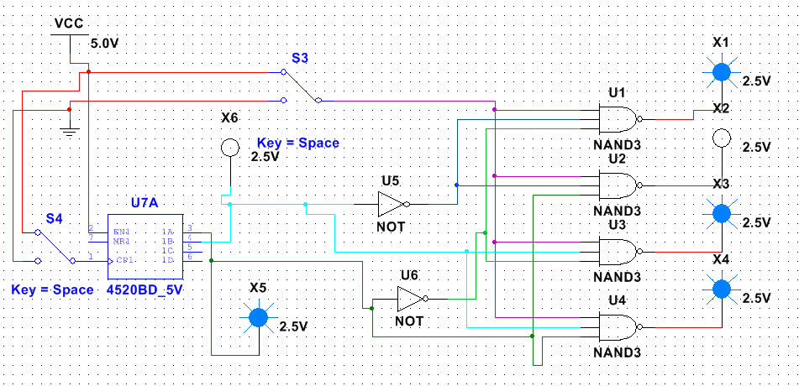

б) подать на вход счетчика сигнал с выхода ключа (Switch) лог. 0 и 1 как генератора одиночных импульсов; изменяя состояние счетчика с помощью ключа, составить таблицу истинности нестробируемого дешифратора (т.е. при ЕN=1);

|  |  |  |  |  |  |  |
| --- | --- | --- | --- | --- | --- | --- |
| EN | A0 | A1 | F0 | F1 | F2 | F3 |
| 0 | x | x | 1 | 1 | 1 | 1 |
| 1 | 0 | 0 | 0 | 1 | 1 | 1 |
| 1 | 0 | 1 | 1 | 0 | 1 | 1 |
| 1 | 1 | 0 | 1 | 1 | 0 | 1 |
| 1 |  | 1 | 1 | 1 | 1 | 0 |

в) подать на вход счетчика сигнала генератора и снять временные диаграммы сигналов дешифратора; временные диаграммы здесь и в дальнейшем наблюдать на логическом анализаторе;

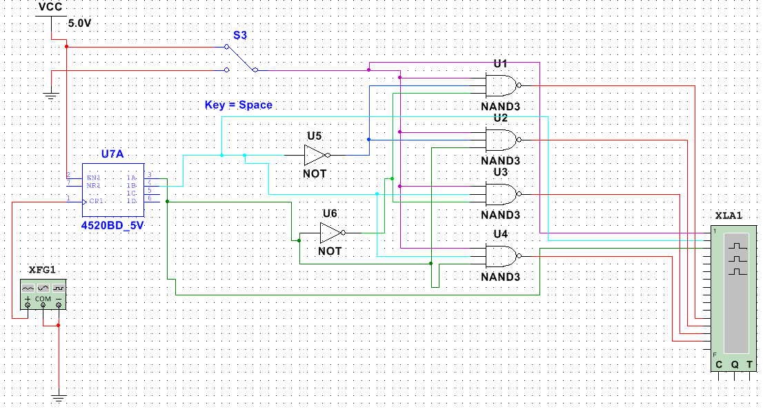

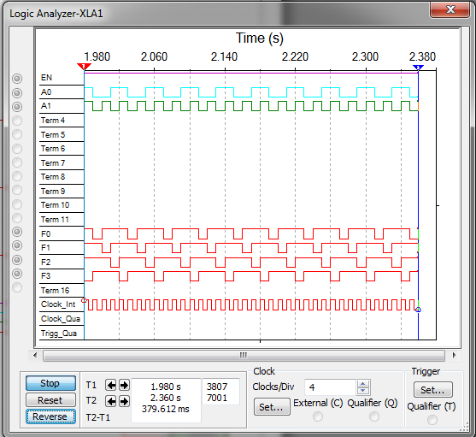

г) определить амплитуду помех, вызванных гонками, на выходах дешифратора;

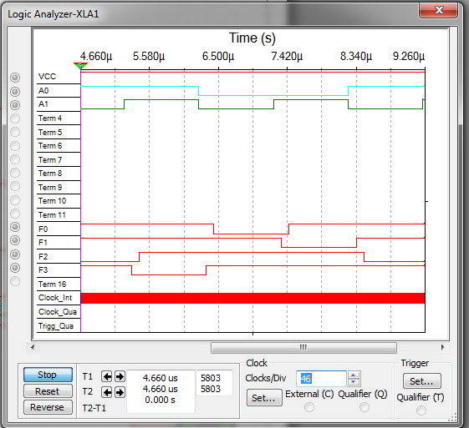

д) снять временные диаграммы сигналов стробируемого дешифратора; в качестве стробирующего сигнала использовать инверсный сигнал генератора , задержанный линией задержки логических элементов (повторителей и инверторов);

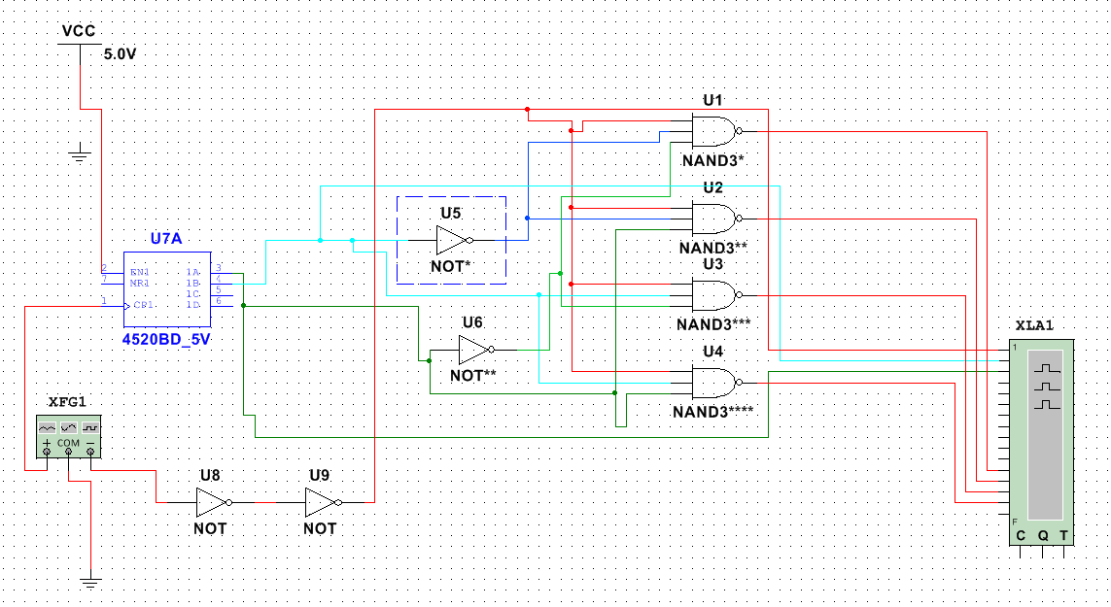

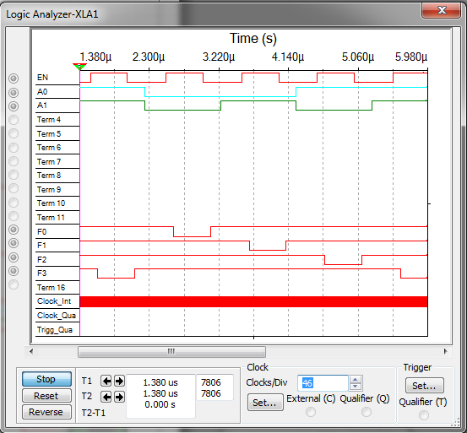

е) опередить время задержки, необходимое для исключения помех на выходах дешифратора, вызванных гонками.

Время задержки дожно быть больше, чем суммарная задержка всех элементов в цепи от входа до выхода дешефратора. (задержка NOT + разница самого быстрого и самого медленного из 3И-НЕ)

2. Исследование дешифраторов ИС К155ИД4 (74LS155), рис. 8:

а) снять временные диаграммы сигналов двухвходового дешифратора, подавая на его адресные входы 1 и 2 сигналы Q0 1 и Q выходов счетчика, а на стробирующие входы 3 и 4 – импульсы генератора , задержанные линией задержки;

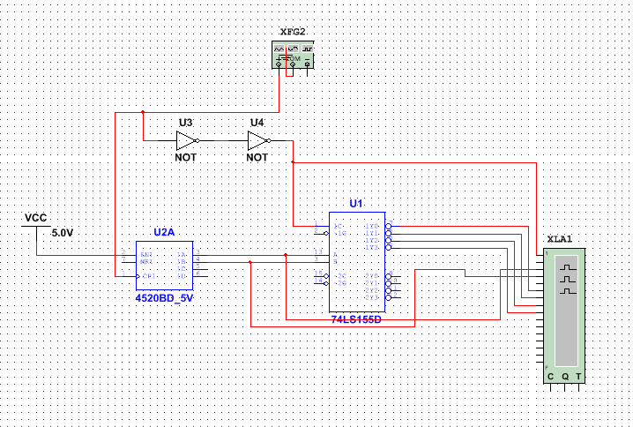

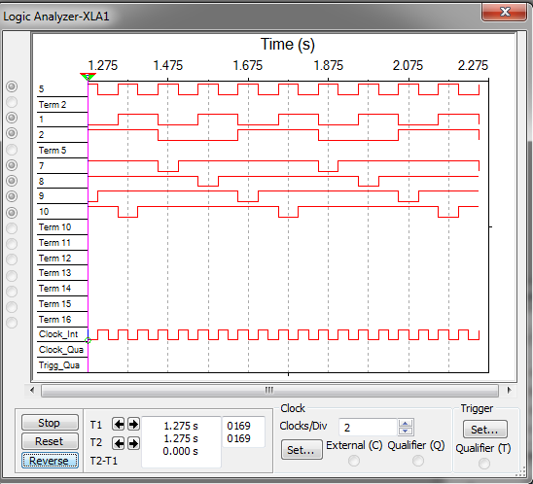

б) определить время задержки стробирующего сигнала, необходимое для исключения помех на выходах дешифратора;

в) собрать схему трехвходового дешифратора на основе дешифратора К155ИД4 (см. рис. 8), задавая входные сигналы 0 1 2 A A A , , с выходов 0 1 2 Q Q Q , , счетчика; снять временные диаграммы сигналов дешифратора и составить по ней таблицу истинности.

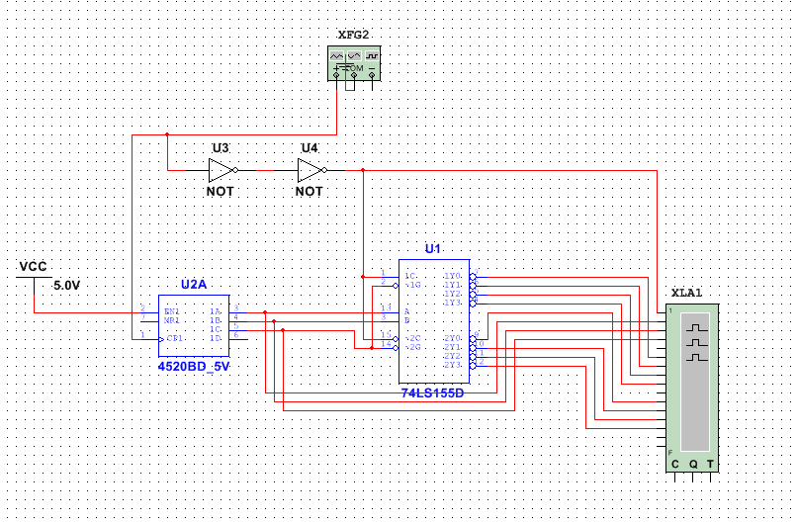

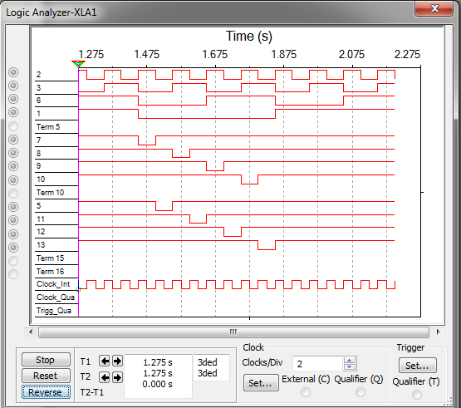

|  |  |  |  |  |  |  |  |
| --- | --- | --- | --- | --- | --- | --- | --- |
| EN | A0 | A1 | A2 | F0 | F1 | F2 | F3 |
| 0 | x | x | x | 1 | 1 | 1 | 1 |
| 1 | 0 | 0 | 0 | 0 | 1 | 1 | 1 |
| 1 | 1 | 0 | 0 | 1 | 0 | 1 | 1 |
| 1 | 0 | 1 | 0 | 1 | 1 | 0 | 1 |
| 1 | 1 | 1 | 0 | 1 | 1 | 1 | 0 |
| x | x | x | 1 | 1 | 1 | 1 | 1 |

3. Исследование дешифраторов ИС КР531ИД14 (74LS139) аналогично п.2.

ИС 74LS139 содержит два дешифратора DC 2-4 (U1A и U1B, см. рис. ниже) с раздельными адресными входами и разрешения. Входы разрешения – инверсные. Так как каждый дешифратор имеет один вход разрешения, то для образования двух инверсных входов необходимо перед входом разрешения включить двухвходовой ЛЭ. Чтобы на выходе ЛЭ получить функцию конъюнкции 1· 2, ЛЭ при наборе 00 входных сигналов должен формировать выходной сигнал 0, а на остальных наборах входных сигналов – 1.

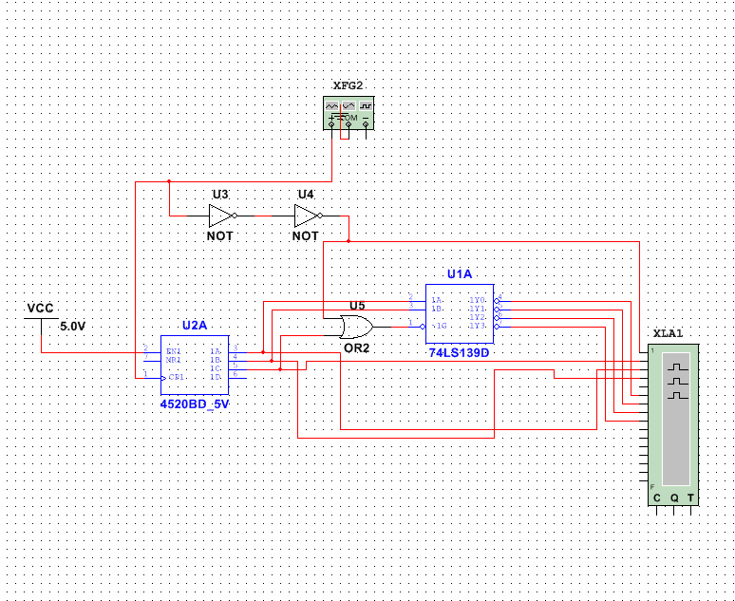

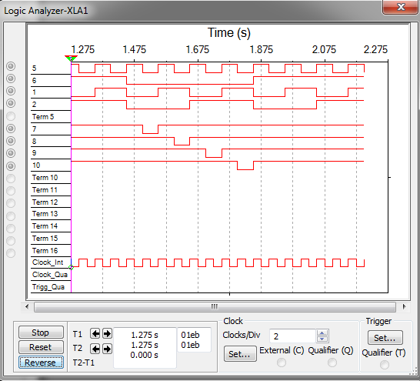

4. Исследовать работоспособность дешифраторов ИС 533ИД7 (74LS138 – см. U3 на рис. ниже), рис. 4 и рис. 9:

а) снять временные диаграммы сигналов нестробируемого дешифратора DC 3-8 ИС 533ИД7, подавая на его адресные входы 1, 2, 4 сигналы 0 1 2 Q Q Q , , с выходов счетчика, а на входы разрешения Е1, Е2, Е3 – сигналы лог. 1, 0, 0 соответственно;

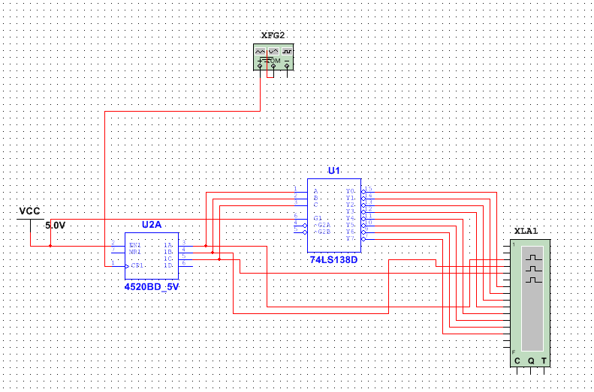

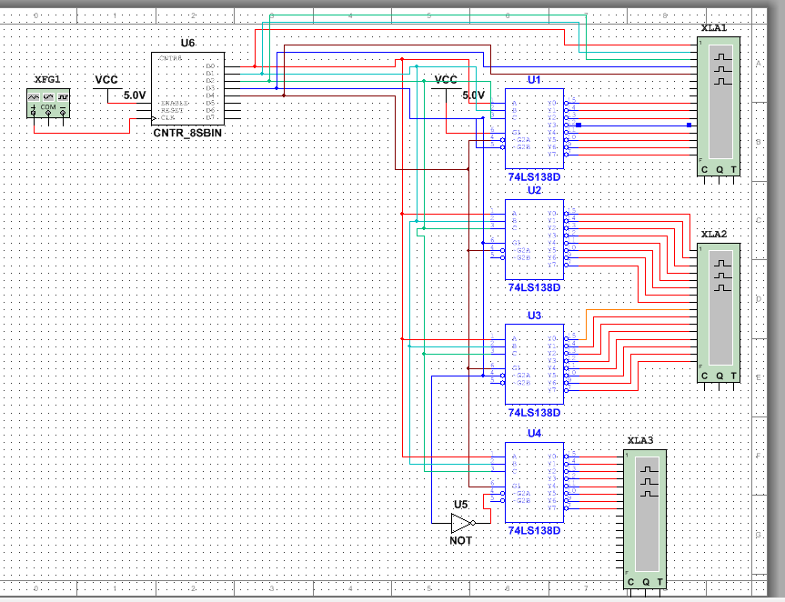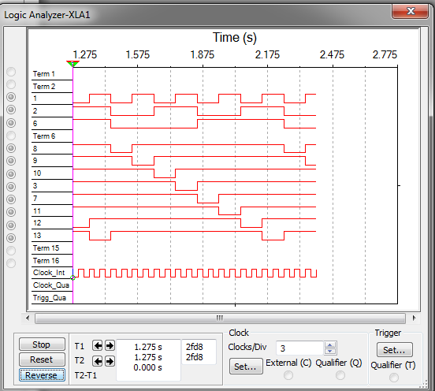

б) собрать схему дешифратора DC 5-32 cогласно методике наращивания числа входов и снять временные диаграммы сигналов, подавая на его адресные входы сигналы Q0, Q1, Q2, Q3, Q4 c выходов 5-разрядного счетчика, а на входы разрешения – импульсы генератора , задержанные линией задержки макета

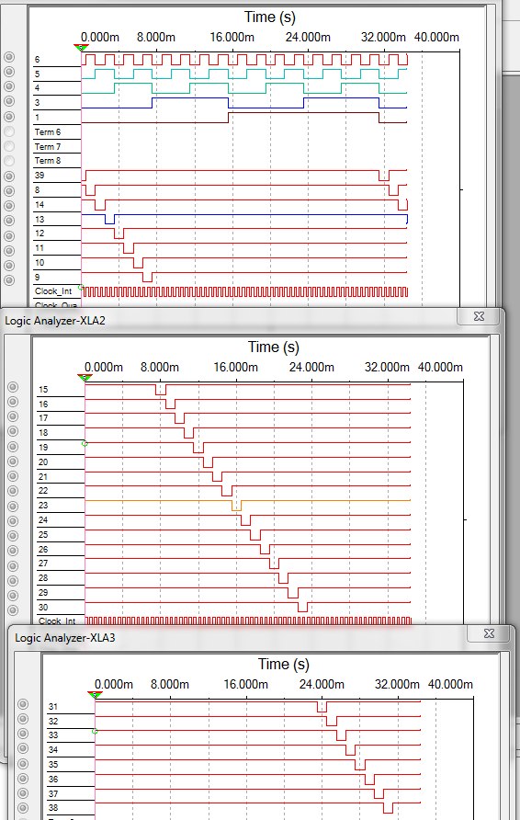

**Вывод:** Были изучены принципы построения и методы синтеза дешифраторов, произведено макетирование и экспериментальное исследование дешифраторов.